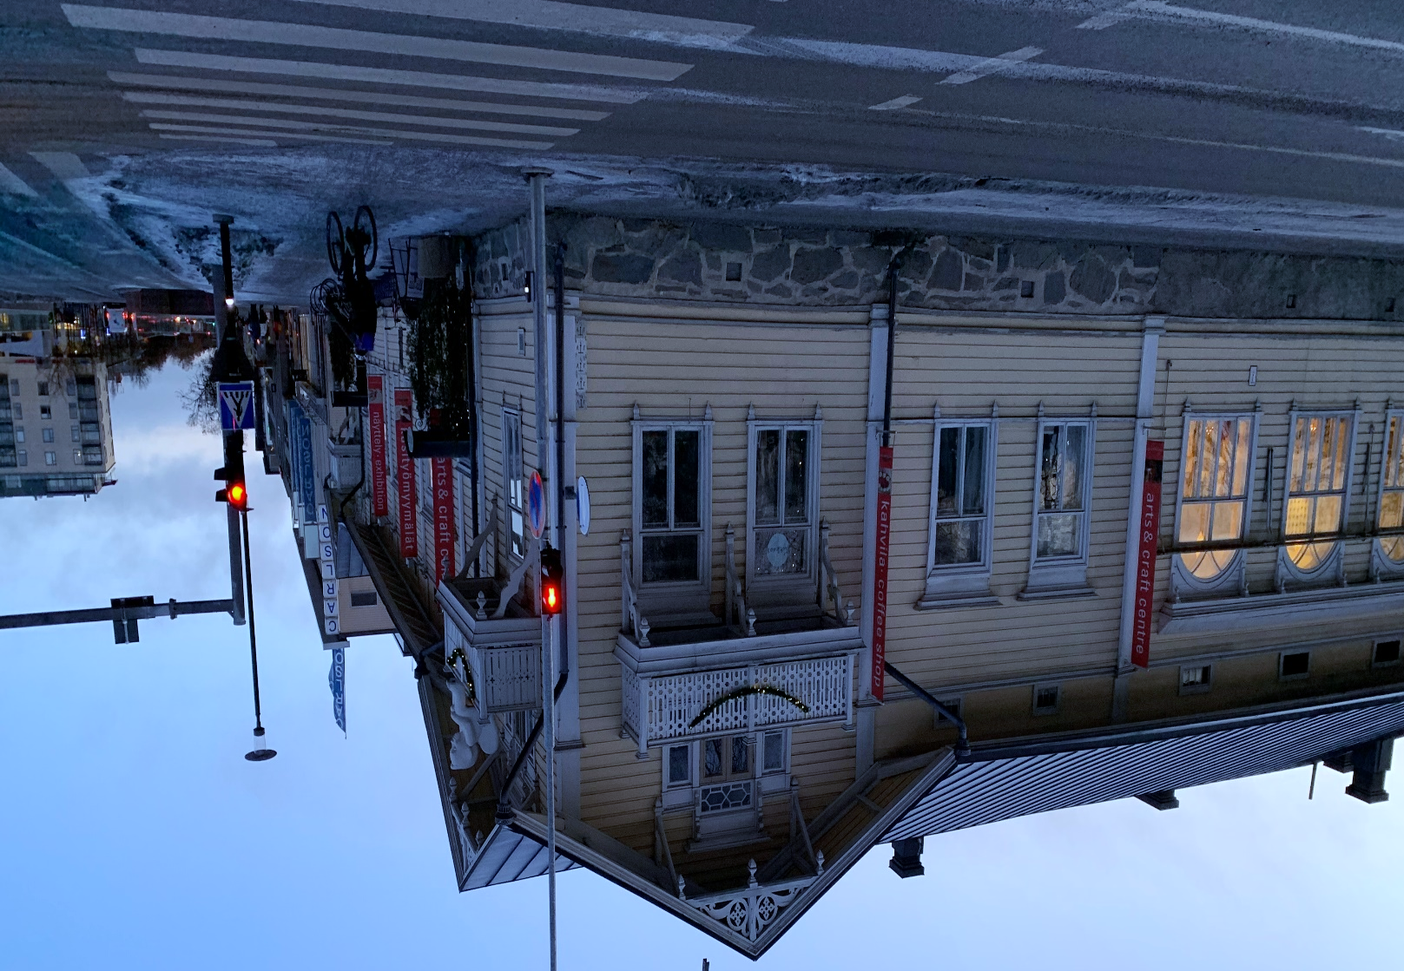

Kunst- und Handwerksviertel Taitokortteli in Joensuu (Hotspot 4)
Das Mustonen-Haus im Taitokortteli
Baujahr: 1870
Architekt: Leander Backman
Adresse: Koskikatu 1, 80100 Joensuu
Besitzer: die Stadt Joensuu
Nutzer: Unternehmensgenossenschaft Taito Pohjois-Karjala Ry
Autorin: Svetlana Koistinen
Datum: 15.01.2020
Titelbild: Das Mustonen-Haus. © Svetlana Koistinen (SK)

Wenn ihr aus dem Urlaub in Joensuu euren zu Hause gebliebenen Lieben etwas mitbringen wollt, so empfehlen wir euch das Kunst-und Handwerksviertel Taitokortteli zu besuchen. In diesem Kunst- und Handarbeitszentrum finden sich jede Menge kleiner Lädchen, in denen ihr alles Erdenkliche von Textilien bis zu lokalen Leckereien kaufen könnt. Zudem gibt es im Taitokortteli ein gemütliches kleines Café.
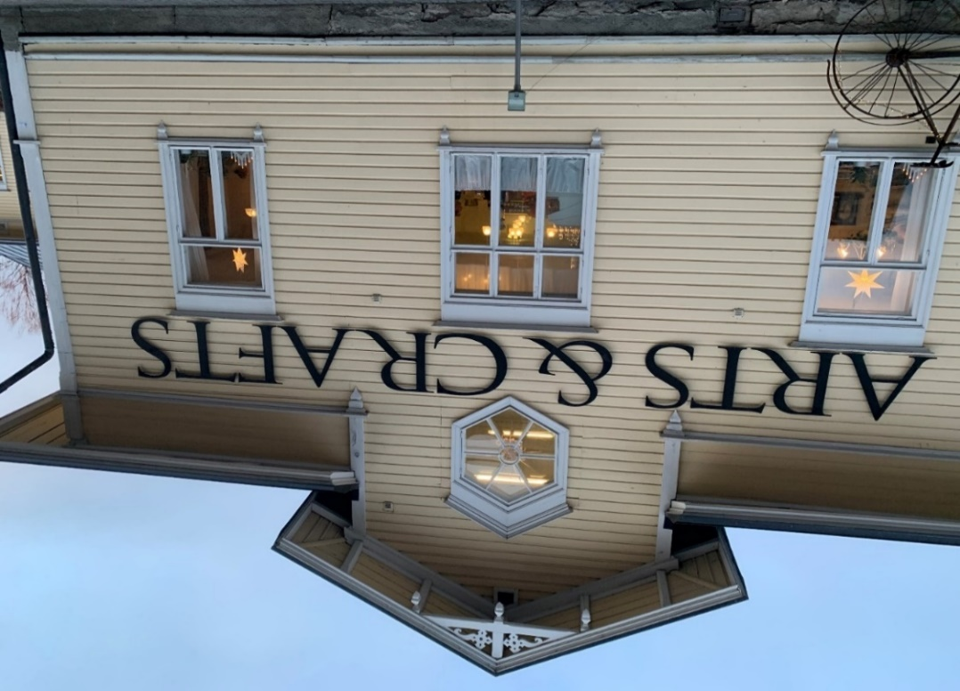
Abbildung 1: Westgiebel des Mustonen-Hauses. © SK

©
Das Handwerksviertel wurde mehr als vor 100 Jahre gebaut.
Damals bestand das Straßenbild von Joensuu aus niedrigen Holzhäusern. Es blieb so bis in die 1960er-Jahre. Ab den 1970er-Jahren wurden fast alle historischen Holzhäuser der Innenstadt durch moderne Hochhäuser ersetzt. Zum Glück ist in der Kreuzung der Straßen Rantakatu und Koskikatu ein Viertel der historischen Holzbebauung aus dem 19. Jahrhundert erhalten geblieben.
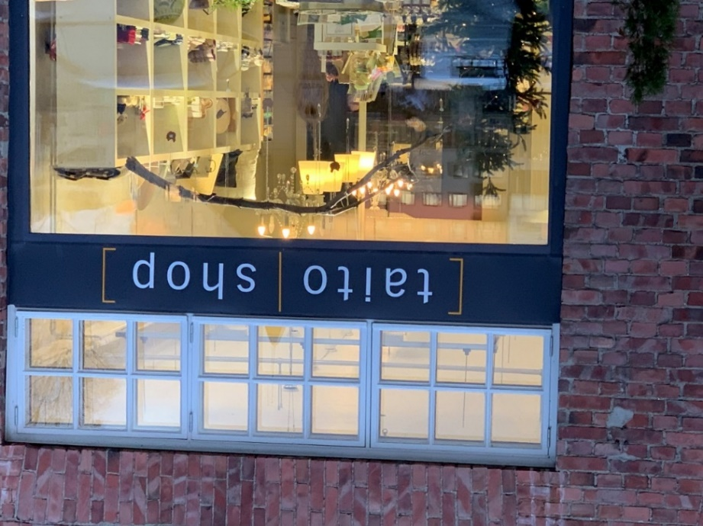
Dem Viertel gehören vier Gebäude an: das Mustonen-Haus, das Parviainen-Haus, ein altes Ziegelgebäude (ehemalige Autogarage, gebaut in 1931), in dem heute Souvenirläden untergebracht sind und der ehemalige, aus Holz gebaute Getreidespeicher, heute als Kunstgalerie genutzt.
Das Hauptgebäude des Handwerkviertels ist das Mustonen- Haus, das an der Kreuzung der Straßen Rantakatu und Koskikatu steht.
Abbildung 2: Souvenirladen in der ehemaligen Garage. © SK

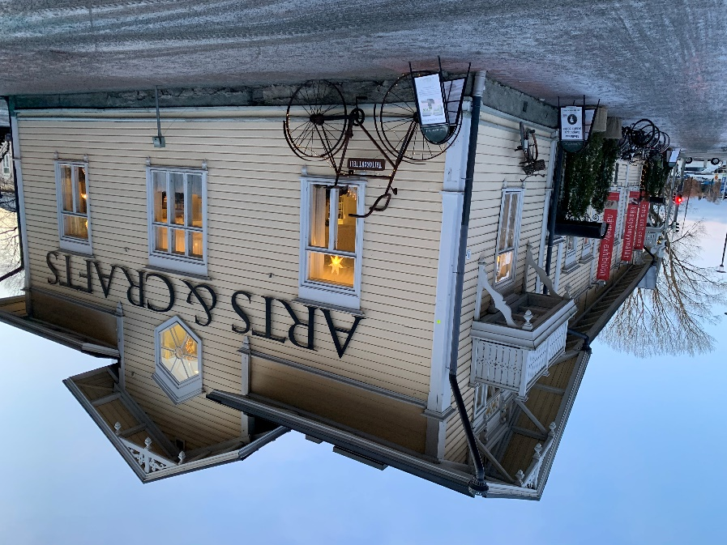
Mustonen war einer der reichsten Einwohner der Stadt. Er war ein erfolgreicher Kaufmann und ein bekannter Schiffseigner. Seine Schiffe fuhren durch den Saimaakanal bis zur Ostsee, und von dort nach Deutschland, England, Spanien und zum Schwarzen Meer. Er hatte in Joensuu 5 Grundstücke gekauft und auf einem ließ er ein Wohnhaus für seine Familie bauen. Es wurde im Jahre 1870 fertig.
Abbildung 3: Westseite des Mustonen-Hauses und Eingang zum Café, ehemaliger Dienstbotenflügel. © SK
Das Äußere des Gebäudes erregt die Aufmerksamkeit durch solche Details wie geschnitzte Balkone und Holzdekorationen an der Fassade sowie die Zellfenster. Das Gebäude an der Seite von Rantakatu wurde von der Familie des Kaufmanns bewohnt, und im Flügel mit Blick auf Koskikatu wohnten Dienstmädchen und Diener. Das Gebäude im Schweizer Stil wurde vom Hauptarchitekten der Stadt, Leander Backman, entworfen.
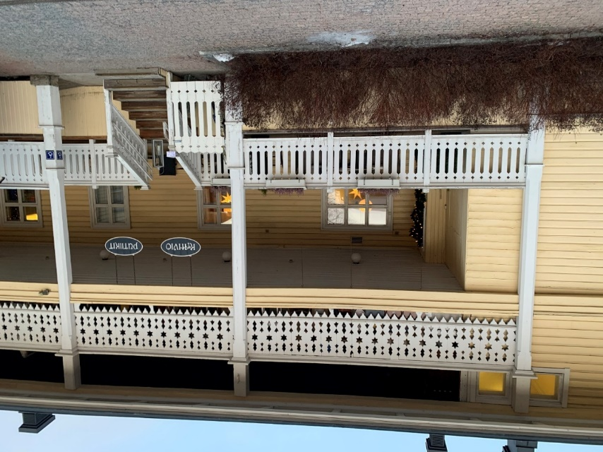
Nach dem Tod des Kaufmanns im Jahr 1877 beherbergte das Gebäude den Stadtrat bis zu seinem Umzug in ein neues Steingebäude im Jahr 1914.
In den Jahren 1914-1955 war das Haus eine Post- und Telegrafenstation, danach wurde das Gebäude 1960 von der neu gegründeten Provinzregierung übernommen, für die die ursprüngliche Gestaltung der Räume und die Struktur des Gebäudes komplett neugestaltet wurden: im Gebäude wurde ein langer Korridor gebaut, auf deren beiden Seiten Büros untergebracht wurden. Die Fläche der Zimmer und die Höhe der Decken wurden reduziert.
Abbildung 4: Ansicht des Dienstbotenflügels vom Innenhof her mit Seiteneingang zum Café. © SK

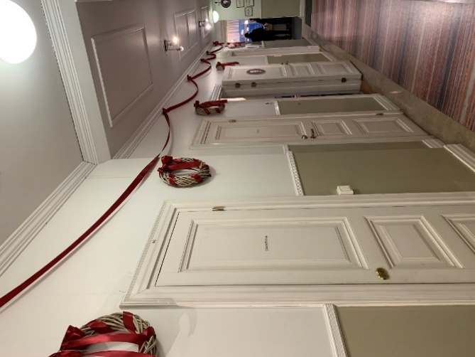
Zu verschiedenen Zeiten beherbergte das Gebäude auch die Stadtkasse, eine Mädchenschule, ein Zollamt und eine Vertretung des Energieministeriums.
Mitte der 1980er Jahre beschloss der Stadtrat, mit der Renovierung des Mustonens Haus zu beginnen, um es wieder in seinen ursprünglichen Zustand zu bringen und es in ein Tourismus- und Kulturzentrum umzuwandeln. Während des Umbaus wurden unter anderem Balkone restauriert.
In den Jahren 1981-1997 wurden hier die Feste des Liedes durchgeführt.
Im Mai 2006 wurde das Viertel in neuer Funktion als Kulturzentrum mit einer sorgfältig stilisierten historischen Atmosphäre des Provinzfinnlands des 19. Jahrhunderts eingeweiht. Kleine Betriebe des traditionellen Kunst-und Handwerks arbeiten hier, vereint in der Unternehmensgenossenschaft Taito Pohjois-Karjala ry. Heute funktionieren hier verschiedene Werkstätten, man öffnet hier Läden, Kunstgalerien und Cafés. Die Stadtfeiern finden im Viertel statt, Weihnachtsmärkte, Messen und Ausstellungen werden organisiert.
Abbildung 5: Korridor im Inneren des Mustonen-Hauses. © SK
Im Jahre 2009 hat das Mustonen- Haus eine Verzierung in der Form des Engels erhalten.
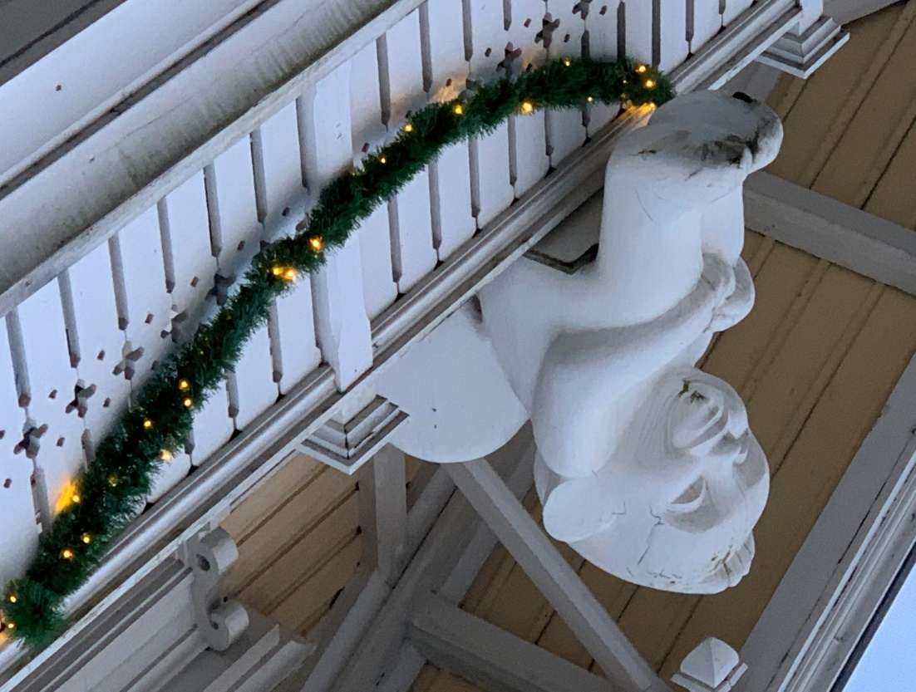
Abbildung 6: Engel aus der Partnerstadt Vilnius auf dem Balkon. © SK

Das ist eine lustige Skulptur. In der Figur des Engels gibt es etwas Trauriges und Plumpes, aber zugleich auch etwas Sympathisches und Freudiges. Obwohl die Figur des Engels aus einer Plastikmasse gefertigt ist, passt sie erstaunlich gut dem altmodischen Charme des Mustonens Hauses. Der Engel sitzt auf dem Balkon und sieht nach unten auf die durch die Straße gehenden Leute. Der großköpfige Engel mit den kleinen Flügeln ist ein Geschenk des litauischen Bildhauers Vaidas Ramośkan aus Vilnius, der Partnerstadt von Joensuu. Der Engel ist ein Teil des Vilnius-Kulturhauptstadtprojektes. Diese Ehre erhielt Vilnius im Jahr 2009 und in diesem Zusammenhang hat der litauische Bildhauer 15 Engel verschiedenen Städten Europas in 2008 geschenkt, um Reklame für seine Heimatstadt Vilnius zu machen. Jeder Engel ist dem Schenker nach einzigartig. Die Skulptur ist ein lustiger und moderner Zusatz im Straßenbild der Stadt.
Das Mustonen-Haus gehört zu den denkmalgeschützten architektonischen und historischen Denkmälern von städtischer Bedeutung.

Quellen:
- V. Saloheimo „Suomen talouselämän vaikuttajat“, SKS, Helsinki 2008
- H. Vesajoki, M. Pihlatie ”Pielisjoki”, Karisto Oy, Hämeenlinna 2011

